《中学创客教育与师生协同发展》课题研究的成果

执笔人：天津市第五中学 杨磊

经过三年的研究和实验，在课题组成员的努力下，完成了研究任务，达到了预期目标，形成了课题的初步成果，取得了较好的教学效果。

（一）理论性成果

1、本课题研究革新了新课程背景下跨学科教学模式，形成以创客学习为突破口，加强师生互动合作学习，发挥教师的主观能动性和学生的学习潜力。探索新途径实现师生协同发展。

在张月竹老师撰写的论文《在物理常态课中融入信息技术，释放整合的能量》中，详细论述从理论基础到实践经验再到实践作用和实践意义。为促进学生发展，教育教学必须紧跟时代步伐，稳步改革。教师在常态课教学中将信息技术与教学完美融合，可以有效促进课堂上师生的互动、教学节奏的紧凑、实验展示的高效以及学生兴趣的发展和创新能力的提高。大道相通，数字化教学与物理学存在一种暗合。整合是常态课教学中一种隐性的能量，可以激发教与学的一次次跃迁。

在传统的常态整合课教学中，教师常常是一个幻灯片课件一翻到底，而内容多是教案的翻版，课件中冗杂的文字、浮华的动画，并不是真正的多元化信息，而是满堂灌的华丽装修——由一种形式的单一化信息变成了另一种形式的单一化信息。真正高效的常态课应该是朴实无华的，教师应利用整合的能量把多元化信息巧妙地融入各个教学环节。交互式电子白板在教学中的作用体现在可以综合利用文字、图形、影像、声音及自制演示系统等资源生动形象地展示教学内容。在物理常态课中，学生可以利用交互式电子白板分析问题；教师可以利用交互式电子白板编辑图片和视频；师生可以利用工具实现以问题为核心的互动讨论，并记录操作过程，便于教与学的进一步反馈。装在计算机上的课件通过投影可以展现在黑板上，字迹与图像是非常清晰的。教师和学生可以在这个板面上书写，比如写出重难点、分析典型例题等——书写与投影结合，相映成趣。事先设计板书往往会使教师的教学陷入定式，限制教师的思路，阻碍师生良性互动。学生是学习的主人，教师应该适当地放手，把部分黑板留给学生，让学生登上三尺讲台更好地发挥其主体性。教师与学生一起完成板书，可能没有事先设计的那么完美，但绝对富有创意，对启迪学生的思维有很大的益处。

李琪老师的论文《在创客教育中培养学生计算思维的实践与思考》重点阐述创客教育与计算思维各个环节在具体的实施过程中所能达到的教学目标和对学生所能培养的能力。计算思维教育是创客教育的一种载体，教育的本质是人的发展，而人的发展需要高品质的思维。计算思维训练是创客教育的途径之一，也是创客实践的具体策略，用计算思维去发现问题和解决问题应是每个人的基本技能，创客教育实践中大量应用计算思维的约简、分离、转化、仿真和应用等方法，是计算思维教育和创客教育两间融合的体现，计算思维方法是创客实践的具体化，是创客实践策略的基础，是创客的一种存在境界。计算思维在问题解决之处，便是设计实验，遇到问题想要解决时首要是分层思维。怎样解决我们遇到的各种难题？分层思维帮助我们将复杂的问题拆解成小问题，把复杂的物体拆解成较轻易应付和理解的小物件，我们通过解决小问题而解决复杂的问题，使问题变得更加简单。新课程理念提倡学生是学习的主体，教师无论如何主导，关键还在于学生。计算思维的提出对学生的学习行为以及学习过程同样会带来很大的影响。目前，传统课堂上学生学习大多是采取“听课—操作—应用”的模式[5]，以此来学习知识与技能。而创客教育在于学生创造性设计解决问题的方案，而要实现这一点就需要学生将问题分解思考、模式化程序化、寻找到解决问题的方案后，再寻求更优方案。而这一过程更加可以迁移到各学科的学习中去，计算思维的学习使学生能够掌握学习知识的基本方法，从而实现学生被动的学习方式向主动学习改变。另一方面基于创客教育的实践项目设计，大多是贴近学生实际生活的问题，不同于枯燥深奥的知识学习，加上设计、动手的操作就更加能够激发学生的兴趣。但设计方案和解决问题，光靠兴趣是不行的，还需要各学科的基本知识作为基础，这样一来就能够进一步促进学生在文化课程方面的主动学习。

2、本课题研究是基于核心素养跨学科课堂教学结构模式的深入探究。

李琪老师的论文《STEM教育与高中数学建模融合的初步研究》，通过STEM 教育与创客教育相融合，在高中教育阶段通常以创客教育为载体，注重培养学生的想象力、创造力以及动手解决问题的能力，弥补了传统教育重理论知识的传授，轻兴趣爱好和动手能力培养的缺陷。STEM 教育充分调动了学生的主观能动性同时又要求学生必须要掌握相应的科技、文化知识，促进学生必须要努力学好相应的知识，使学生在日常学到的知识有了“用武之地”。其中数学建模思想是贯穿整个 STEM 教育的核心理念，同时也是数学新课程标准中强调的六大数学核心素养之一。STEM 教育离不开数学建模的思想，缺少了数学建模思想，STEM 教育不可能深入创新发展；而缺少了创客+STEM 教育，数学建模也只是在“纸上谈兵”，不一定能切合实际的转化为生产力。二者融合是教育发展的必然趋势。容中的契机，在教学中培养学生积极的情感、坚韧的意志和良好的性格，运用适当的教学方法引导学生主动学习和学会学习，发展他们的主体性，培养学生勇于探索和乐于创新的精神，并随时关注学生的心理变化，引导学生积极勇敢地面对困难，把数学知识的学习过程看作学生自我发展的一个过程，使学生不断发现数学学习中的乐趣，给学生以信心和勇气，最终让学生爱学习、会学习。任何知识的记忆是暂时的，而思想方法的掌握是长远的。知识使学生受益一时，而方法和思想能让学生终生受益。因此数学教学最本质、最核心的追求是培养学生数学核心素养，对数学核心素养的认识及对学生核心素养培养的策略，是一个不断深入的过程，我们将不断地探索思考和实践。

杨磊老师的论文《Scratch游戏编程中的物理数学》，将中学课堂中学习的物理数学知识应用到编程实践中，对学生理解知识的内涵和外延有深刻的意义。由于目前的中学阶段教育采用分科教学，考试评价的体系，学生并没有机会将不同学科所学内容有机联系起来。为巩固知识所做的练习题也很难涉及到夸学科的考察，导致学生把各个学科所学内容孤立开来，数学课用数学知识，物理课用物理知识，对所学知识并没有一个整体的概念，很难做到相互融合贯通。如何创造应用场景，使学生将所学知识融合起来解决问题，达到锻炼思维的目的成了摆在每个教育工作者面前的难题。作为青少年编程语言的最优秀代表，Scratch经历了10年的发展，已成为全世界普及青少年编程的理想工具。“通过编程来学习”已经成为越来越多教育工作者的共识。由于Scartch采用类似lego风格的积木化编程，既不需要记忆大量的函数，也不需要键盘敲写大量的代码，这对于学业繁重的广大国内学生来说节约了大量的时间。虽然Scratch设计风格简单，但有很高的灵活性和多样性，足够表达非常复杂的设计要求。本文用三个教学小案例来描述笔者在教学过程如何将物理数学知识融入到学生的编程项目中，从而实现“学中用，用中学”的教学目的。

（二）操作性成果

1、本课题的研究成果应用于课堂教学中充分实现了“动起来”“活起来”的课堂氛围。

杨磊老师论文《基于Arduino的重力加速度测量仪》，利用单摆测量加速度实验是高中物理最经典的实验之一，它在各级公开课、各省市高考中频繁出现，是高中物理教学的重点内容之一。将开源控制平台Arduino控制器结合传感器融入实验，不仅能够提高学生学习兴趣，开阔其实验思路，而且可让学生在做实验的过程中对自己的实验思路进行改进并创新。基于Arduino的重力加速度测量仪结构简单，操作方便，便于教学推广，其全部过程高度自动化，细节可视化，减少操作者进行手动操作和人工计算时产生的误差，验证结果准确，能够让学生直观、明了地理解利用单摆原理测量重力加速度的方法和步骤。该仪器在教学应用过程中对学生能够产生积极影响，进而有利于学生主动参与，师生互动、合作交流，激发学生和教师的创作热情。

2、本课题成果运用多方面手段整合常态课，充分挖掘创客教育的能量。

穆静的论文《移动应用设计——APP Inventor教学案例》智能手机是个人信息处理的核心设备。APP Inventor使智能手机用户能够以最低代价学会编程，为实施信息技术教育开辟了一个全新的空间。以信息技术必修课程为核心，将开源硬件、机器人、STEM及创客类课程连接为一个整体，方便信息技 术与其他学科进行深度融合。信息技术教材在结构和内容上是依据学生学科思维、信息素养

的养成规律安排的，在实际教学中若要真正做到有效地实施信息素养的教育与教学，就必须针对各校甚至各班学生的实际情况，合理地对教材进行再处理、再加工。由于课时减少和本人能力有限，在实践中，教学还存在许多问题，但笔者相

信，通过自己的努力，这些问题都会慢慢解决，同时相信，信息技术课堂将不再是微软的推行场所，不再是只注重技术，而是学生学科思维、信息素养逐渐养成的最佳领地。

王新老师的论文《Scratch与数列教学的融合》，Scratch编程工具对学生的逻辑推理以及问题解决能力的提高都有很大的帮助。不仅可以锻炼学生的思维，还能在程序不断改进、不断优化的过程中锻炼学生的自学能力。在多年的数列章节的教学中，笔者发现学生在学习过程中存在“重公式，轻推导”的问题，导致整章节学习后，解题思路混乱，众多公式不知道如何选取。针对以上问题，本文设计了如何将Scratch编程实现应用于数学数列章节的教学中，从而解决数学问题。通过实际教学案例，对具体教学中实施的策略和方法进行展示，并对培养学生计算思维的教学模式进一步阐释，说明其教学效果和课堂反思。通过教师的引导教学和学生的自主探究，将信息技术与高中数学课程相融合，在Scratch编程模式下，一方面，提高了数学教学质量，有效地完成了教学目标，培养了学生问题解决能力、逻辑思维能力与创新创造能力。学生的自主能动性也有了显著的提高，并产生了自主学习的趋势，这也是学生在数学学习上情感态度的良性变化。 另一方面，学生的计算思维也有了较为显著的提高；在这一过程中，学生们对于建模、抽象、分析等计算思维进行了有效的锻炼，对数学原理有了更加深入的理解；最后的“交流分享”学生学会了内化和迁移计算思维的能力。通过将Scratch工具更好的运用于数学教学中，在让学生深入探究与吸收数学知识的同时，也在他们的脑中种下一颗人工智能的种子。

3、本课题将编程教学作为重要的研究方向，努力提高师生的编程能力，将程序设计作为创客教育的重要基础。

安建新老师论文《利用多元化工具培养学生的“编程思维” 》，通过进行编程教育培养孩子们的思考能力。注意这里提到的“编程教育”并不是“写代码”，也不是硬性要求学校新开一门编程课程，甚至不一定需要使用电脑，而是希望能将编程教育融入已有的课程之中。“编程思维”定义为：为了实现自己的意图，通过理性思考确定各个步骤的最优组合并逐步完善，从而逐渐接近最理想的结果。因此，也可以将“编程思维”理解为一种“解决问题型思维”，是“理解问题—找出路径”的思维过程：不管多么复杂的问题，都能分解成一个个小问题，找到问题的关键和问题之间存在的关联，从而想办法将问题逐一解决。 “编程思维”是最佳的训练方式。它不仅能帮助孩子解决问题，还能告诉他们如何更好地表达自己。思维方式才是打开未来数字时代的终极密码。学生一旦对学习产生兴趣，就会由被动学习转化为主动学习，甚至达到乐此不疲、废寝忘食的地步。因此，教师在教学中应根据学生的心理特征发挥现代信息技术的优势、创设问题情境，以激发学生浓厚的学习兴趣，诱发学生强烈的学习动机，调动学生学习的积极性。在英语教学中，枯燥的单词、虚拟的对话使多数学生学习没了动力，而利用多媒体教学则使声音、文字、图像、实物、情景同时出现，使课堂教学生动形象。在这种场景之中，学生的兴趣极为浓厚，对话的场景也极为自然，使学生在轻松愉快之中理解所学知识从而运用知识。

4、本课题研究成果积极分享，将研究经验汇总，通过多渠道与同行交流。

将我校的创客工作室教育教学经验进行总结：

创办理念：以计算机编程为教学核心，培养学生计算思维，构建团队学习气氛，营造实验室学习环境，以创客实践为特色载体，努力提高学生动脑动手能力，实现在项目实践中学习成长的目的。

创办特色：采用导师制，老生带新生，多年级混班学习。既有分层集中教学，又有兴趣小组内部交流。

开放性与研究性：工作室面向全体师生，周五晚上、周六日开放。每学期前两周接收新学员注册，学员中途可以根据自身情况自由退出。教师可以根据项目需要邀请学员加入。工作室项目以编程实践为主，结合跨学科融合，探究“做中学，玩中学”的教学模式。

附件

1获奖证书

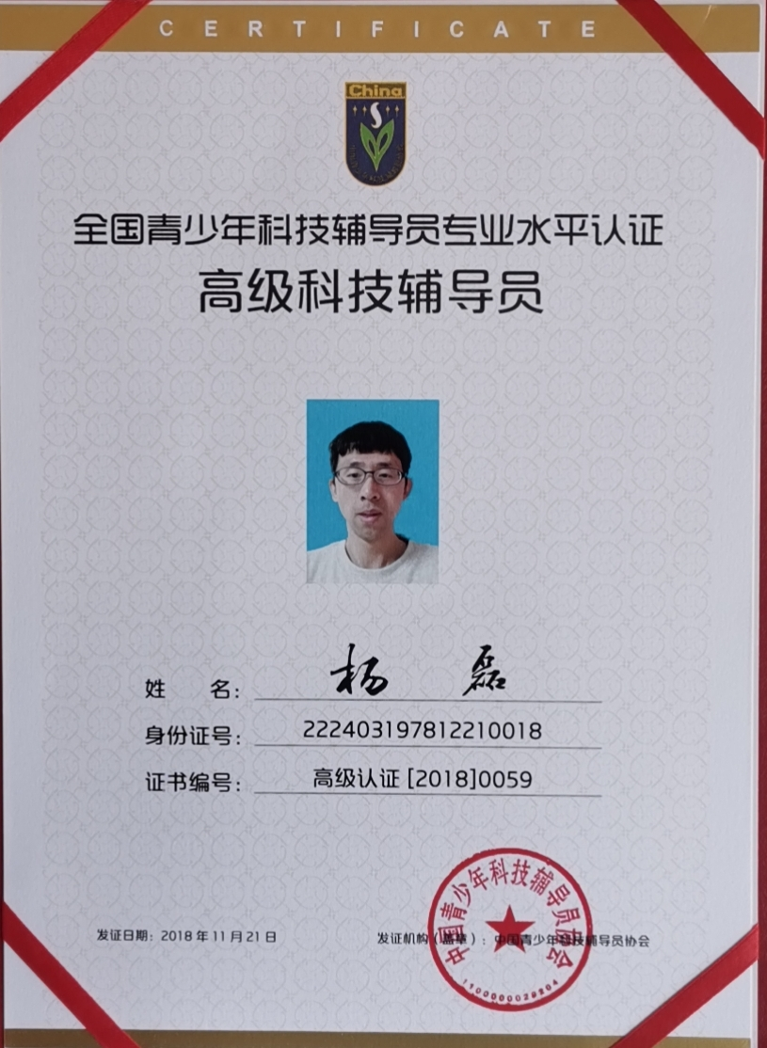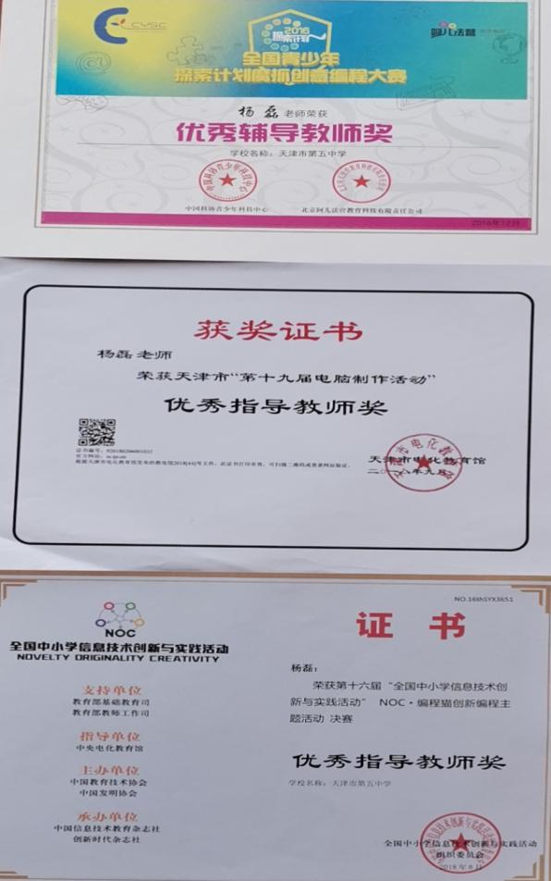

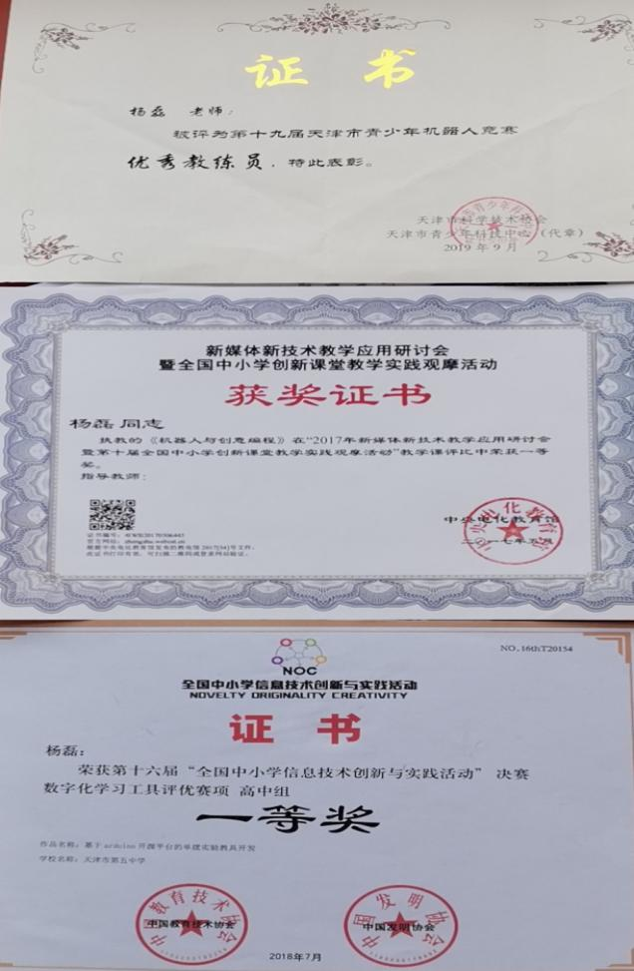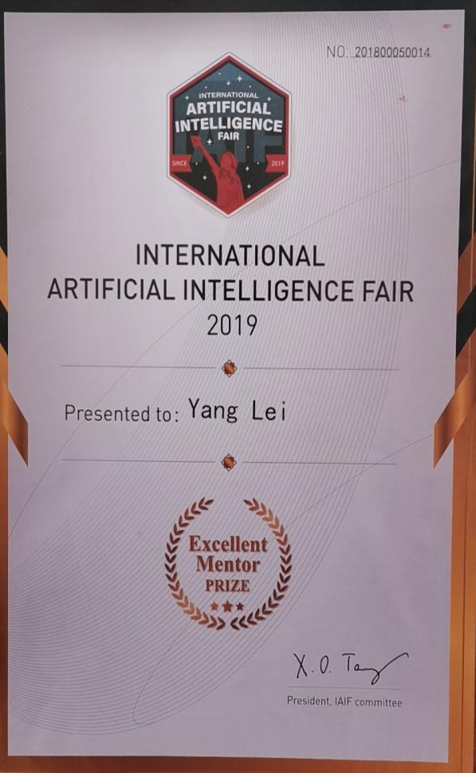

2培训学习

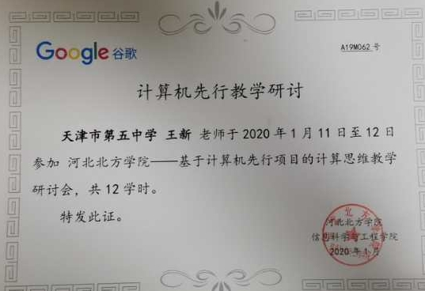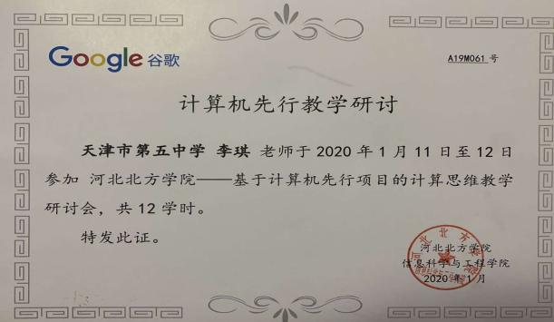

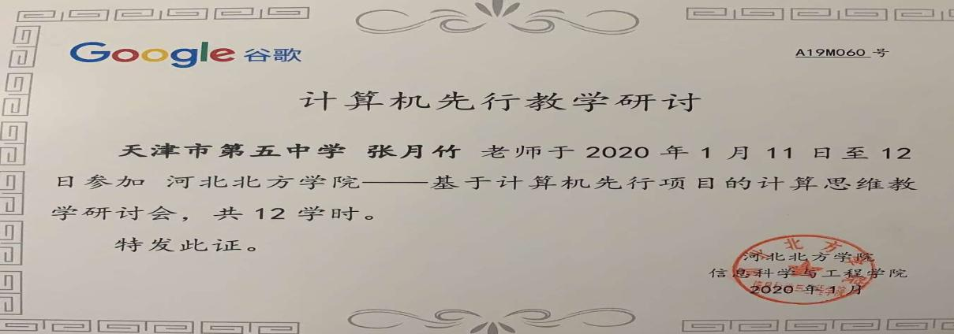

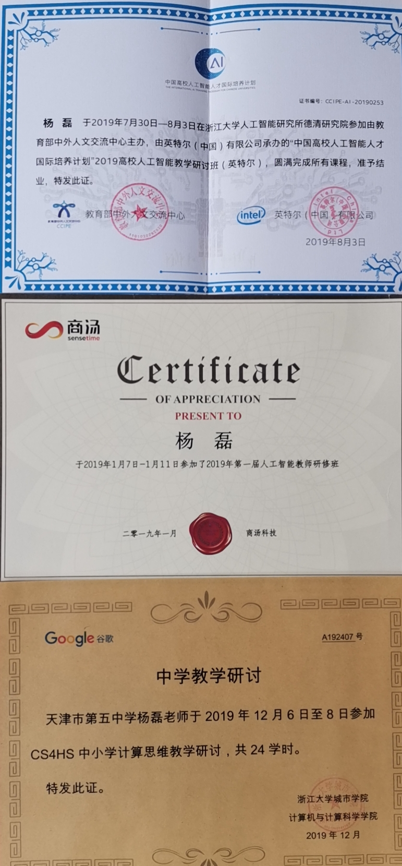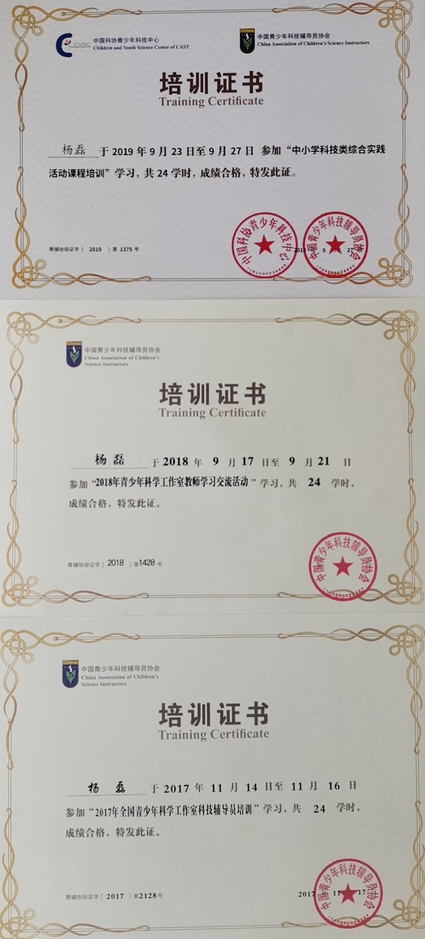

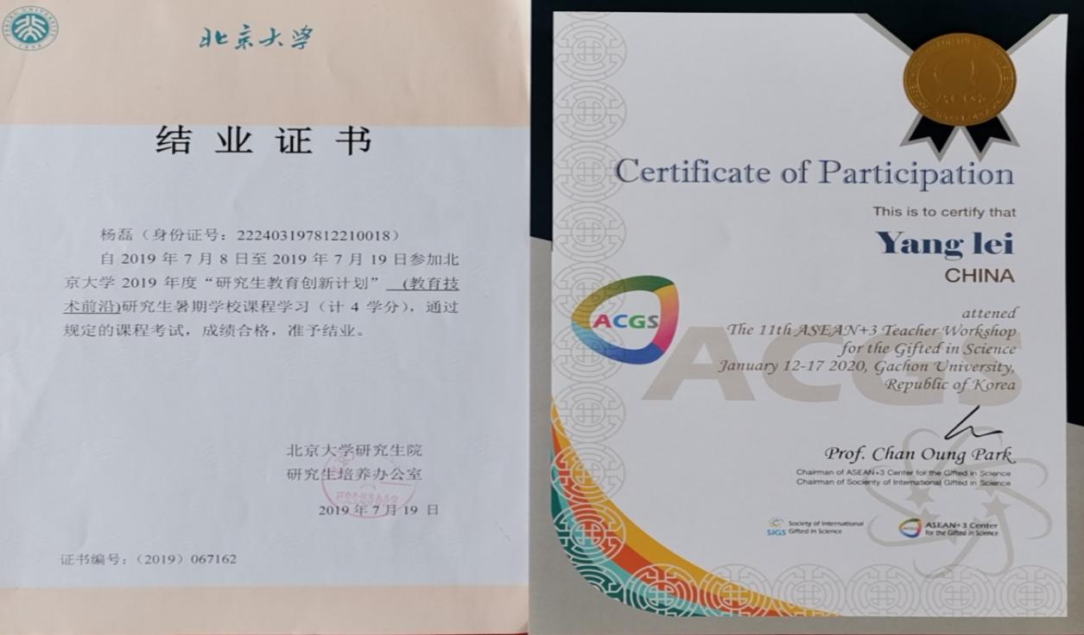

3参与活动

